MÓDULOS IMPORTANTES DE APACHE EN UBUNTU

PRUEBAS DE RENDIMIENTO

Contenido
HOST VIRTUALES EN APACHE2 EN LOCALHOST ¡Error! Marcador no definido.
1.Configuración del módulo userdir de Apach en Ubuntu 2
2.Autenticación de usuarios en Apache en Ubuntu mediante LDAP 3
3. Activación del cifrado (https) en un host virtual en Apache 3
4. Pruebas de registro y monitorización del servidor web 3
5.Pruebas de rendimiento del servidor web 3
5.1 Consideraciones 3
5.2 Interpretación de los resultados de Apache Bench 3
5.3 Realización de un gráfico con los resultados de ab 4

1.Configuración del módulo userdir de Apach en Ubuntu
Una de las características de Apache es su modularidad, que añade una gran cantidad de funciones más al servidor web. A modo de ejemplo se va a instalar y configurar el módulo userdir, que permite a los usuarios locales de Ubuntu tener su propia página web en una carpeta llamada public_html dentro de su directorio inicial.

0) Es necesario para este tutorial tener instalado Webmin.
1) En Webmin, dentro de Servidores→Servidor web Apache→Configuración global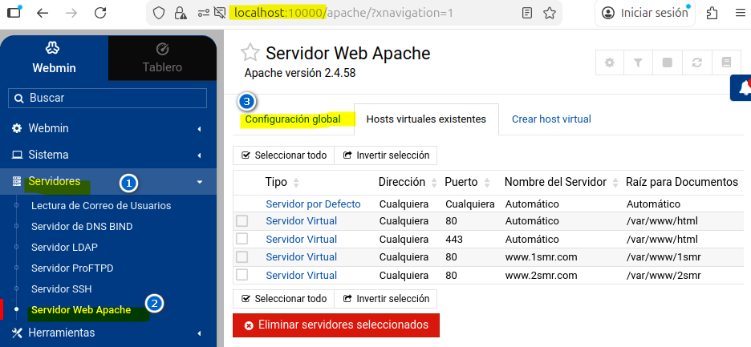
hacemos clic en “Configurar módulos de Apache”
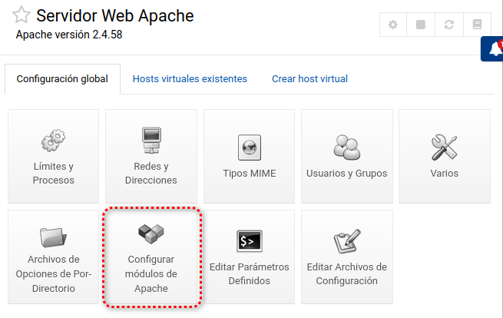
Luego habilitamos el módulo userdir
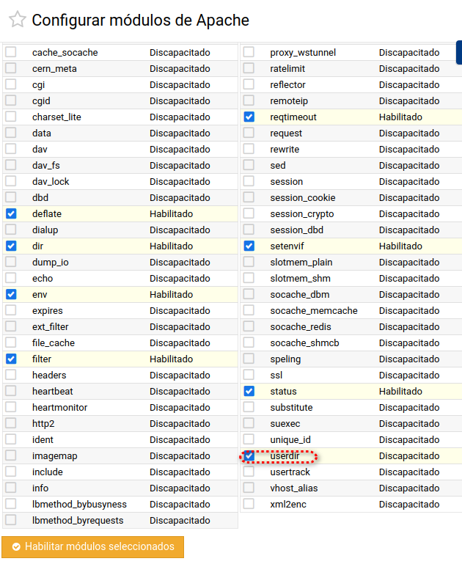
Siguiendo en la pestaña “Configuración global”, se le da a “Editar archivos de configuración” para ver que se pueden editar si se quisieran los módulos userdir.load y userdir.conf
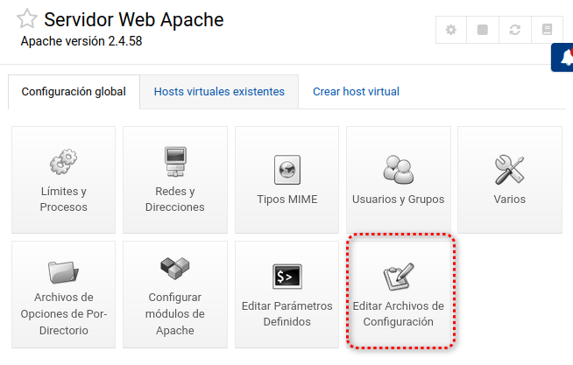
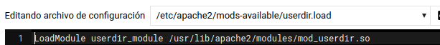
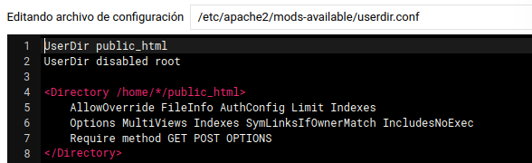
En userdir.conf puede verse que el usuario root está deshabilitado y que la carpeta donde los usuarios pueden, dentro de su directorio inicial, poner sus páginas web es public_html
2) Por ejemplo, el usuario local pc-profe crea una carpeta llamada public_html dentro de /home/pablosg2526, CAMBIA LOS PERMISOS y allí pone su página web (en este tutorial, una sencilla index.html)
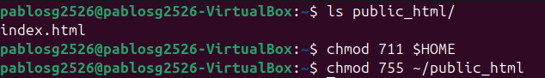
Para una completa configuración del módulo userdir en Webmin, habría que ir a Servidor web Apache→Hosts virtuales existentes→Servidor por defecto→Opciones de documento
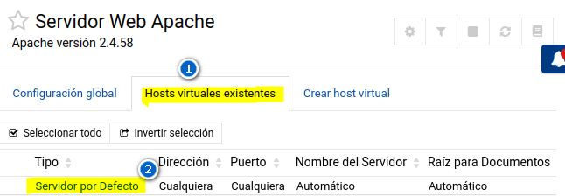
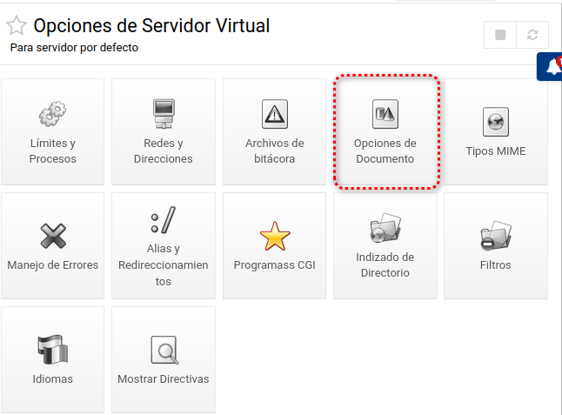
Aparece:
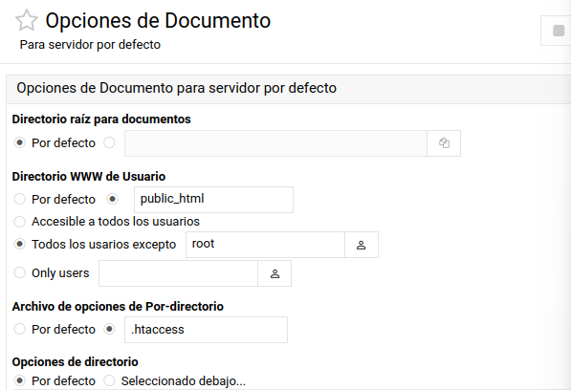
No lo modificamos.
3) El archivo index.html de la carpeta public_html es:
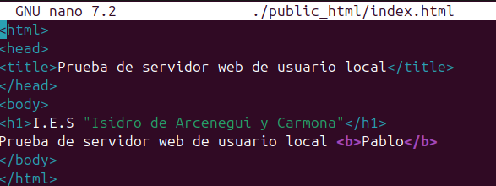
4) Se habilita el módulo userdir y se reinicia el servidor Apache:
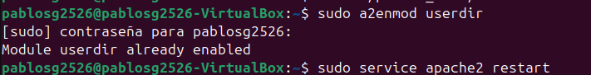
5) Comprobamos que en un navegador web, si escribimos localhost/~pc-profe, saldrá la página web creada:
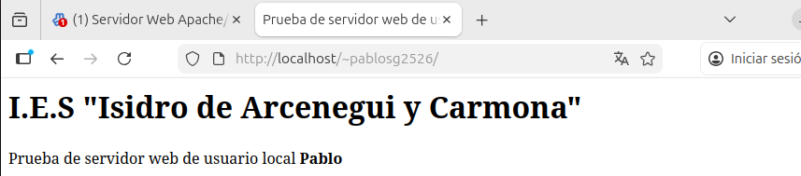
6) Por último, se va a hacer que no haga falta poner la virgulilla (~) en las páginas web de los usuarios locales.
Para ello:
6.1) Se comprueba que el módulo alias está habilitado, en Servidores→Servidor Web Apache→Pestaña “Configuración global”→Configurar módulos de Apache
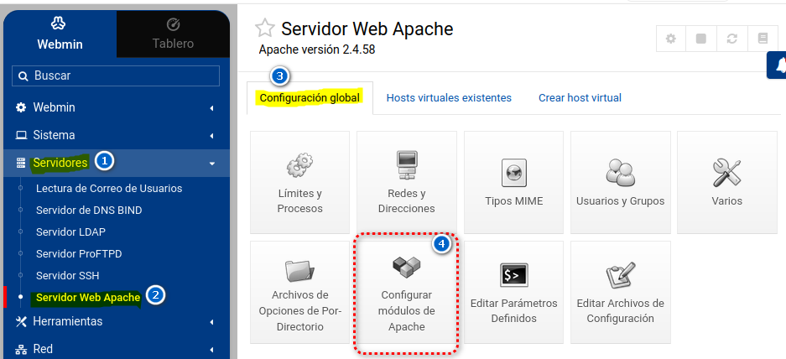
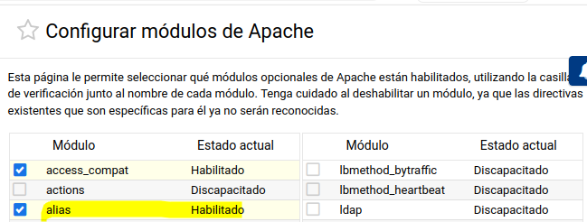
6.2) Se accede a Servidores→Servidor web Apache→Pestaña Hosts virtuales existentes, y se hace clic en “Servidor virtual”:
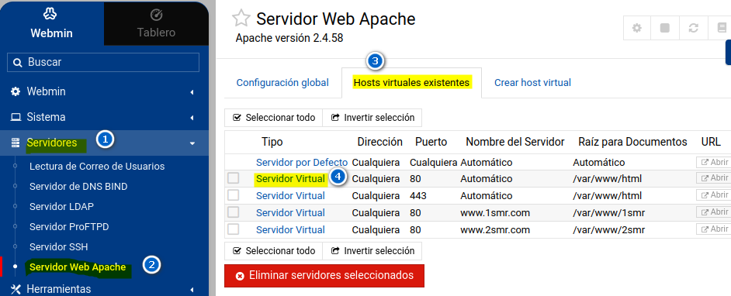
Se elige “Alias y Redireccionamientos”
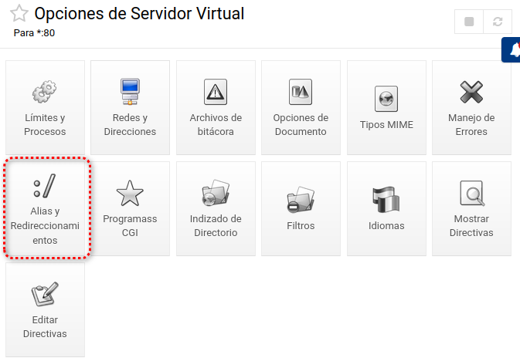
Escribimos y guardamos:
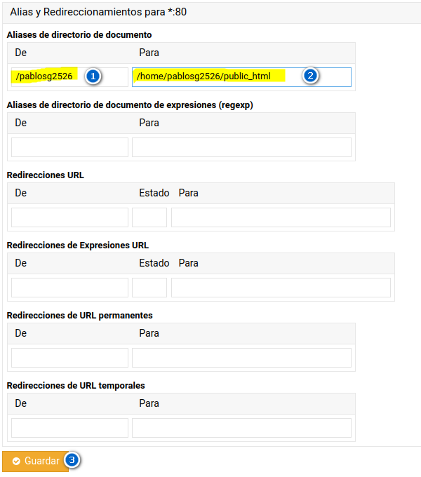
Luego se le da al botón “Aplicar cambios”
Ya se puede acceder a la página web del usuario local pc-profe, escribiendo en el navegador
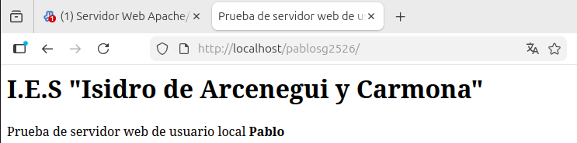

2.Autenticación de usuarios en Apache en Ubuntu mediante LDAP
Se dispone de un ordenador que tiene instalado Bind, Apache2 y un servidor LDAP. Se va a realizar la autenticación de un usuario llamado rrhh que existe en un servidor LDAP (ver tutorial de otro tema) en la página web de un hosts virtual que corresponde a un dominio ficticio que vamos a crear con Bind, llamado www.2smr.com
Para ello hacemos lo siguiente:
1) Se habilitan los módulos de Apache ldap y authnz_ldap

2) Se crea con Bind un dominio llamado 2smr.com, y luego una dirección llamada www, que apunte a 127.0.0.1

Luego reiniciamos Bind con el comando service bind9 restart y comprobamos que el dominio www.2smr.com es reconocido (RECUERDA QUE EN LAS PROPIEDADES DE LA TARJETA DE RED TIENE QUE ESTAR COMO SERVIDOR DNS 127.0.0.1)

3) Se crea el host virtual en Apache:
3.1) sudo mkdir /var/www/2smr
3.2) En Webmin: Servidores→Servidor Web Apache→ Pestaña Crear host virtual y hacemos

3.3) Se crea una página web llamada index.html y se pone en la carpeta /var/www/2smr

3.4) Se editan las directivas en Webmin del servidor virtual www.2smr.com

Ojo al archivo y al dominio que se está editando. El archivo contiene estas líneas:
DocumentRoot "/var/www/2smr"
ServerName www.2smr.com
<Directory "/var/www/2smr">
AuthName "Area para ldap"
AuthType Basic
AuthBasicProvider ldap
AuthLDAPBindAuthoritative Off
AuthLDAPURL "ldap://192.168.0.55:389/ou=informatica,dc=ejemplo,dc=com"
Require valid-user
</Directory>

- La dirección IP es la del ordenador donde está Apache y el servidor LDAP.
- Los parámentro ou=informatica,dc=ejemplo,dc=com son los mismos que usamos en la práctica sobre LDAP en otro tema. Recuerda que había un usuario llamado rrhh, que será el que usemos para autenticar en la web.
4) En una terminal y como usuario root, hacemos a2ensite www.2smr.com
5) Se habilitan los módulos siguientes con a2enmod authnz_ldap ldap
6) Autenticación en el sitio web.
Entramos con el navegador de Internet de nuestro ordenador con el servidor Apache en www.2smr.com
Aparecerá una ventana pidiendo usuario y contraseña (de LDAP):

Elige “No guardar” (para poder hacer más prácticas) , y ya se ve la página web:

3. Activación del cifrado (https) en un host virtual en Apache

4. Pruebas de registro y monitorización del servidor web

5.Pruebas de rendimiento del servidor web

5.1 Consideraciones

5.2 Interpretación de los resultados de Apache Bench

5.3 Realización de un gráfico con los resultados de ab

